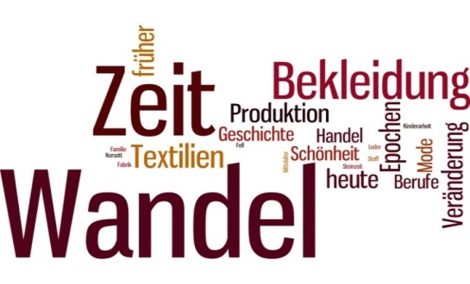
Beobachtungen, Gedanken
und Antworten
von _______________________

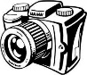
1 | Sich kleiden wie zu Urgrosselterns Zeiten
? | Was fällt euch bei den Kleidern auf? Was war früher anders?

2 | Textilien unter der Lupe
? | Welche Unterschiede spürt ihr beim Befühlen der Stoffe? Unter der Lupe?

4 | alte Bekleidungsberufe
? | Welche Berufe habt ihr kennengelernt? Welche Werkzeuge?

6 | Handeln wie zu Marco Polos Zeiten
? | Wie hat man früher Waren „eingekauft“?

7 | Preis einer Jeans
? | Wer verdient an einer Jeans?

9 | Weg einer Jeans
? | In welchen Ländern werden Teile der Jeans hergestellt? Wie viele sind es?
11 | Menschen erzählen
? | Was ist dir aufgefallen, was früher ganz anders war?

12 | Fotokoffer
? | Was ist auf den Fotos von früher anders? Was fällt auf?

13 | Heimarbeit
? | Was hast du gearbeitet? Wie gut bist du vorangekommen?

17 | einhüllen, umwickeln, binden
? | Aus welchen Materialien waren die „Kleider“? Wie sagen wir dieser Zeit?

18 | Verschlüsse
? | Welches ist der einfachste Verschluss? Wie heisst er?

19 | Epochen
? | Welche Besonderheiten sind dir aufgefallen?
20 | Toga und Tunika
? | Wie ist es dir beim Wickeln und Tragen ergangen? Was war komisch?

21 | Korsett und Krawatte
? | Wie fühlst du dich in diesen Kleidungsstücken?

22 | Kostüme aus dem Mittelalter
? | Welche Kleidungsstücke gibt es heute noch? Was hat sich an ihnen verändert?

